Правила разведения костров, использование мангалов

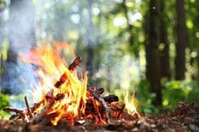

Как часто выбираясь на природу, мы привыкли разводить костер для приготовления шашлыков или просто для согрева прохладным вечером. Сидя вокруг костра, создается атмосфера уюта даже вдалеке от цивилизации. Но зачастую разведение костров во многих местах запрещено законом. Поэтому придя в лес или на территорию, где вы хотите развести костер, необходимо помнить о правилах пожарной безопасностим, чтобы не навредить природе и не «нарваться» на штраф.
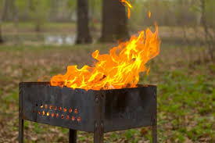
Придя в лес, убедитесь, что на данной территории разведение даже небольших костров по закону разрешено. Многие территории принадлежат заповедникам, жарить шашлыки в таких местах категорически запрещено.
При разведении костра, необходимо соблюдать правила пожарной безопасности. Конечно, лучше жарить шашлыки на мангале, ведь тогда огонь не будет распространяться на ближайшие сухие веточки и листву. Но если такой возможности не оказалось, то необходимо придерживаться определенных правил.
В частности, в главе 5. п. 29 Правил пожарной безопасности Республики Беларусь (ППБ 01-2014) указываются места, на которых допускается контролируемое разведение костров, устанковка специальных приспособлений для размещения горящего угля (мангала, барбекю, гриля и аналогичных), но только при соблюдении определенных условий. Согласно им:
- Развести огонь и приготовить пищу можно в безветренную погоду, постоянно контролируя процесс горения, не забыв о средствах пожаротушения (огнетушитель, емкость с водой, лопата и другое);
- Необходимо помнить, что размещать костры допускается на расстоянии не менее 10 метров от зданий, 20 метров от лесных массивов и 30 метров от скирд сена и соломы. В случае мангалов – это не менее 4 метров от зданий.
- Не следует разводить костры без особой надобности;
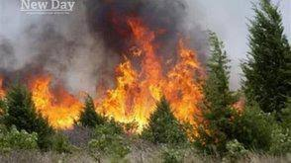
- Запрещается разведение костров в хвойных молодняках, вблизи деревьев, на лесосеках, захламленных порубочными остатками, на торфяниках и участках с сухой травой, мхом, в лесопосадках. Разжигать костры можно только в установленных местах;
- Покидая место отдыха, обязательно потушите костер. Если не найдется поблизости воды, тщательно засыпьте его землей. Не отходите от костра, пока угли не затухнут.

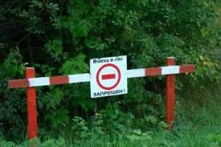
Помните, что при установлении на длительный период времени сухой и жаркой погоды может быть введен запрет на посещение лесов и торфяников. В этот период категорически запрещается не только разводить костры, но и посещать лесные массивы.

Согласно Кодексу Республики Беларусь об административных правонарушениях, за неосторожное обращение с огнем:
Статья 15.29 «Нарушение требований пожарной безопасности в лесах или на торфяниках» - штраф до пятидесяти базовых величин;
Статья 15.57 «Выжигание сухой растительности, трав на корню, а также стерни и пожнивных остатков на полях либо неприятие мер по ликвидации палов» - штраф до сорока базовых величин;
Статья 15.58 «Разжигание костров в запрещенных местах» - штраф до двенадцати базовых величин.
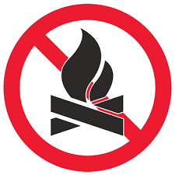

Отправляясь отдыхать на природу, необходимо проявлять аккуратность в своих действиях и строго соблюдать несложные правила. Главное – не разводить костер без острой необходимости.
Для некоторых вечерний отдых у огня – это своего рода ритуал, и на самом деле пламя завораживает. И все же не стоит забывать, что оно очень легко может выйти из-под контроля.

